**Новые медицинские издания по медицинской реабилитации в электронном виде**

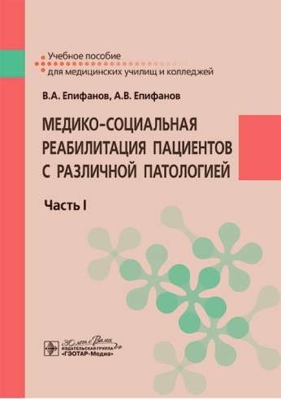

**Епифанов, В. А.** Медико-социальная реабилитация пациентов с различной патологией : в 2 ч. Часть I : учебное пособие / В. А. Епифанов, А. В. Епифанов. - Москва : ГЭОТАР-Медиа, 2024. - 592 с. - ISBN 978-5-9704-8627-6. - Электронная версия доступна на сайте ЭБС "Консультант студента" : [сайт]. URL: <https://www.studentlibrary.ru/book/ISBN9785970486276.html> (дата обращения: 14.11.2024). - Режим доступа: по подписке. - Текст: электронный.

В учебном пособии с современных научных позиций рассмотрены вопросы реабилитации больных с заболеваниями и повреждениями различных органов и систем. Достаточно подробно представлено клинико-физиологическое обоснование применения средств реабилитации в комплексном лечении больных и инвалидов. Основу книги составляют современные принципы назначения различных средств медицинской реабилитации (программы реабилитации) с использованием двигательного режима, различных методов лечебно-физической культуры и массажа, мануальной и физиотерапии, психотерапии, эрготерапии, иппотерапии, кинезиотейпирования и т.д. Широко освещены и представлены в программах реабилитации методики, получившие наибольшее распространение при различных заболеваниях и повреждениях центральной и периферической нервной системы. Рассмотрены частные методики применения средств реабилитации при болезнях сердечно-сосудистой системы, органов дыхания, а также при заболеваниях и повреждениях костно-мышечной системы, обмена веществ и метаболических заболеваниях. Каждая глава включает описание клинической симптоматики и диагностики основного заболевания (повреждения), что позволяет индивидуализировать программы реабилитации.

Издание предназначено студентам медицинских училищ и колледжей, обучающимся по специальности 31.02.01 **«Лечебное дело».**

* Ссылка на полный текст: <https://www.studentlibrary.ru/book/ISBN9785970486276.html> (дата обращения: 14.11.2024).

❓ Регистрироваться в "Консультант студента" необходимо в ЛОКАЛЬНОЙ сети вуза, например, в Электронном читальном зале библиотеки

* Руководство по регистрации в электронных ресурсах - <https://www.volgmed.ru/uploads/files/2019-8/115818-registraciya_v_ebs_prepodavatelyam_aspirantam_ordinatoram_sotrudnikam.pdf>

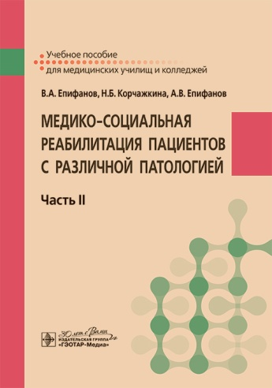**Медико-социальная реабилитация пациентов с различной патологией** : в 2 ч. Часть II : учебное пособие / В. А. Епифанов, Н. Б. Корчажкина, А. В. Епифанов [и др.]. - Москва : ГЭОТАР-Медиа, 2024. - 560 с. - ISBN 978-5-9704-8628-3. - Электронная версия доступна на сайте ЭБС "Консультант студента" : [сайт]. URL: <https://www.studentlibrary.ru/book/ISBN9785970486283.html> (дата обращения: 14.11.2024). - Режим доступа: по подписке. - Текст: электронный.

В двух частях издания собраны самые современные сведения о заболеваниях и повреждениях, с которыми ежедневно сталкивается практикующий врач. Во второй части учебного пособия представлены реабилитационные мероприятия при заболеваниях органов пищеварения, печени, почек и мочевыводящих путей, дано клинико-функциональное обоснование применения различных средств реабилитации в хирургической и стоматологической клиниках, при ЛОР-заболеваниях и в офтальмологии, гинекологии и онкологии, выделен раздел медицинской реабилитации лиц пожилого и старческого возраста. Заслуживает внимания материал, освещающий проблему паллиативной помощи тяжелобольным. Каждая глава включает описание клинической симптоматики и диагностики основного заболевания (повреждения), необходимое для индивидуализирования программы реабилитации. Учебное пособие хорошо иллюстрировано рисунками, таблицами и схемами, что позволяет улучшить качество изучаемого материала.

Издание предназначено студентам медицинских училищ и колледжей, обучающимся по специальности 31.02.01 **«Лечебное дело».**

* Ссылка на полный текст: <https://www.studentlibrary.ru/book/ISBN9785970486283.html> (дата обращения: 14.11.2024).

❓ Регистрироваться в "Консультант студента" необходимо в ЛОКАЛЬНОЙ сети вуза, например, в Электронном читальном зале библиотеки

* Руководство по регистрации в электронных ресурсах –
* <https://www.volgmed.ru/uploads/files/2019-8/115818-registraciya_v_ebs_prepodavatelyam_aspirantam_ordinatoram_sotrudnikam.pdf>

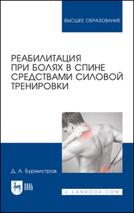

**Бурмистров, Д. А.** Реабилитация при болях в спине средствами силовой тренировки : монография / Д. А. Бурмистров. — 7-е изд., стер. — Санкт-Петербург : Лань, 2025. — 312 с. — ISBN 978-5-507-52027-5. — Текст : электронный // Лань : электронно-библиотечная система. — URL: <https://e.lanbook.com/book/436298> (дата обращения: 14.11.2024). — Режим доступа: для авториз. пользователей.

В монографии рассмотрены механизмы развития дегенеративно-дистрофических процессов в позвоночнике вследствие инволюционных изменений в организме человека. Представлены методы консервативного лечения и вторичной профилактики при данной патологии. Проанализированы результаты использования спортивно-оздоровительной технологии атлетической направленности с целью двигательной реабилитации при дегенеративно-дистрофических процессах в позвоночнике. Изучены изменения состояния опорно-двигательного аппарата и критериев качества жизни в результате применения названной технологии лицами среднего и пожилого возраста.

Книга содержит теоретический и практический материал, предназначенный для студентов, обучающихся по **специальности «Лечебная физкультура и спортивная медицина»**; «Физическая культура для лиц с отклонениями всостоянии здоровья (адаптивная физическая культура)»; «Физическая культура», «Геронтология и гериатрия», а также для аспирантов, докторантов, слушателей отделения последипломной подготовки, профессиональных тренеров, научных сотрудников, преподавателей и других специалистов, решающих **вопросы двигательной реабилитации лиц разного возраста**.

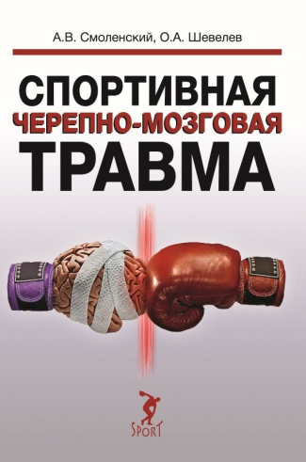

**Смоленский, А. В.** Спортивная черепно-мозговая травма : монография / А. В. Смоленский, О. А. Шевелев. - Москва : Спорт, 2024. - 220 с. - ISBN 978-5-907601-68-0. - Текст : электронный // ЭБС "Консультант студента" : [сайт]. - URL : <https://www.studentlibrary.ru/book/ISBN9785907601680.html> (дата обращения: 13.11.2024). - Режим доступа : по подписке.

В монографии изложены вопросы эпидемиологии, патофизиологии и клинических форм спортивной черепно-мозговой травмы в спорте, особенности современной диагностики и лабораторного контроля после перенесенной спортивной черепно-мозговой травмы, а также подходы к лечению, включая немедикаментозные и физические методы в восстановлении спортсменов после легкой черепно-мозговой травмы. Кроме того, представлены рекомендации по возвращению к занятиям спортом и соревнованиям спортсменов после спортивной черепно-мозговой травмы.

Монография предназначена широкому кругу специалистов клинической медицины, травматологам, неврологам, врачам ЛФК, спортивной медицины и специалистам, работающим в спорте.

* Ссылка на полный текст: <https://www.studentlibrary.ru/book/ISBN9785907601680.html> (дата обращения: 13.11.2024).

❓ Регистрироваться в "Консультант студента" необходимо в ЛОКАЛЬНОЙ сети вуза, например, в Электронном читальном зале библиотеки

* Руководство по регистрации в электронных ресурсах - <https://www.volgmed.ru/uploads/files/2019-8/115818-registraciya_v_ebs_prepodavatelyam_aspirantam_ordinatoram_sotrudnikam.pdf>

Составитель

Главный библиограф

Е. В. Спивакова